2 stk. lombardini Marine

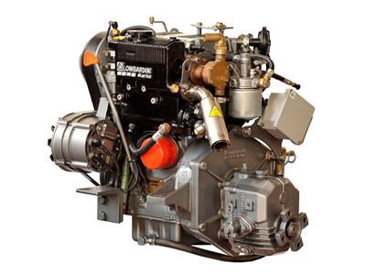
2 stk. Lombardini Marine LDW 702 M 20 hk diesel med TMC 40 gear.
de er nogle år gamle, men aldrig kørt, altså nye.
med gummi motorben.
var købt til en katamaran der aldrig nåede vandet.
ny pris pr. stk. 60000.-
prisen er pr. stk.33000.-
Martin Kindvig
elmevej 6
4683 Rønnede
mk@ccr-kindvig.dk

